ASSUNTO :. INDICO PARA QUE O DEPARTAMENTO COMPETENTE, QUE SEJA REALIZADO PODA DAS ARVORES PARA DESOBSTRUÇÃO DO PASSEIO PÚBLICO DA RUA CAMPO GRANDE, NO MIRANTE.

DESPACHO:.

SALA DAS SESSÕES ____/____/_____

PRESIDENTE DA MESA

INDICAÇÃO Nº , DE 2019

SENHOR PRESIDENTE,
SENHORES VEREADORES,

INDICO ao Exmo Senhor Prefeito Municipal para que o departamento competente, que seja realizado poda das arvores para desobstrução do passeio público da Rua Campo Grande, no Mirante.

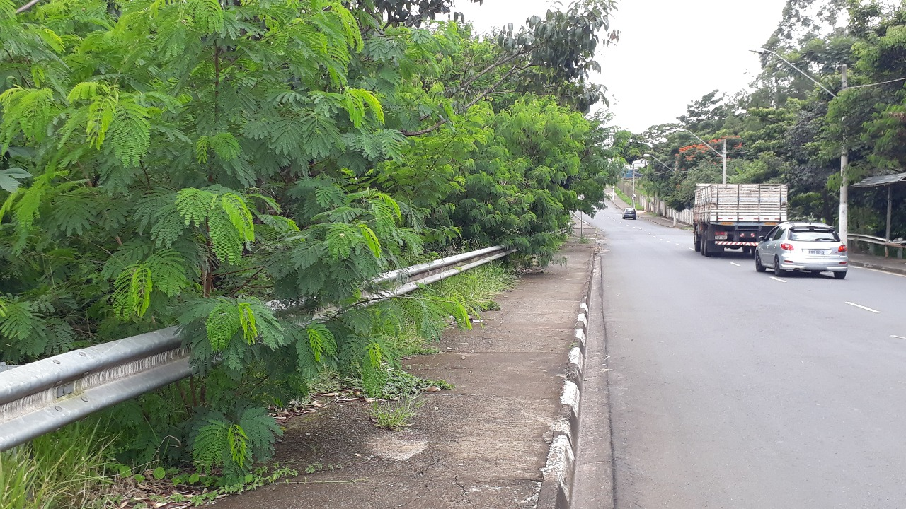

SALA DAS SESSÕES “VEREADOR SANTO RÓTOLLI”, aos 07 de março de 2019.

VEREADOR LUIS ROBERTO TAVARES

